Руководство пользователя

Начисления администратора

1. **Начисления администратора**
   1. **Инструменты работы с начислениями**
      1. **Панель инструментов работы со списком начислений**

Окно списка начислений содержит стандартную панель инструментов.



Назначение кнопок панели инструментов:

 **Редактировать (Ctrl+E)** - редактирование данных начисления, создание корректирующего начисления, сторнирование начислений.

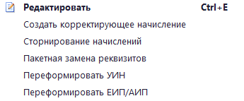

* **Удалить** - удаление записи начисления.
* **Печать** - формирование отчета в формате MS Excel. Возможна печать текущего документа, списка документов, квитанции ф. ПД-4 со штрих кодом, без штрих кода и QR кодом, печать счета на оплату.

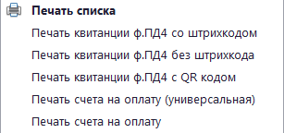

Для использования пользовательских шаблонов при печати квитанций ф. ПД-4 со штрих кодом и без штрих кода необходимо указать наименование пользовательского шаблона соответственно в настройках

**Сохранить документ в системе РСУ ГМП** – сохранение документов в региональной системе учета государственных и муниципальных платежей.

**Постановка аналитических признаков** – выбрать аналитический признак из списка.



**Автофильтр** – автоматическая фильтрация.

**Обновить (Ctrl + R)** – обновление списка начислений.

 **Инверсия (Ctrl+A)** - выделение документов, возможно выделение одного документа, всех документов, с начала до текущей строки, с текущей строки до конца списка, и между отмеченными документами.

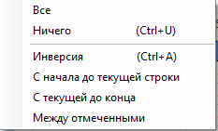

 **Разметить все (Ctrl+U)** – отмена выделения документов.

**Настройка** - настройка режима **«Начисление администратора»**.



* + 1. **Настройка и отбор документов**

Для отображения некоторых документов в списках начислений используется отключаемый и настраиваемый фильтр отбора документов.

Рассмотрим создание и подключение фильтра отбора начислений. Для того чтобы подключить фильтр отбора документов, на панели инструментов режима **«Начисление администратора»** нажмите кнопку  **Настройка**. В окне настройки режима **«Поиск начислений»** в настройке **Использовать фильтр** установите значение «Да».

В результате при выборе режима **«Поиск начислений»** откроется настраиваемый фильтр отбора начислений.

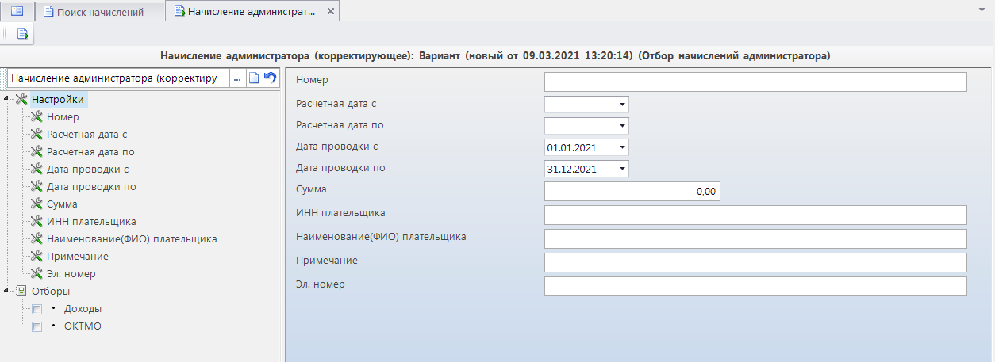

**Рисунок 1. Окно фильтра отбора начислений**

Установленный вариант настроек и отборов автоматически сохраняется в списке (по умолчанию устанавливается наименование с указанием даты и времени создания фильтра)

Для создания нового варианта настроек и отборов нажмите кнопку  **Создать вариант**.

Список созданных и сохраненных ранее вариантов настроек и отборов начислений отображается и доступен для выбора по кнопке  **Выбрать вариант**.

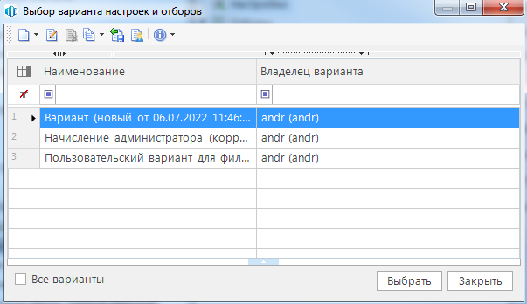

**Рисунок** **2. Окно списка вариантов настроек и отборов**

* + 1. **Настройка порядка отображения колонок в списке документов**

Порядок расположения колонок в списке документов доступен для изменения. Для отображения списка колонок нажмите **Представление**.

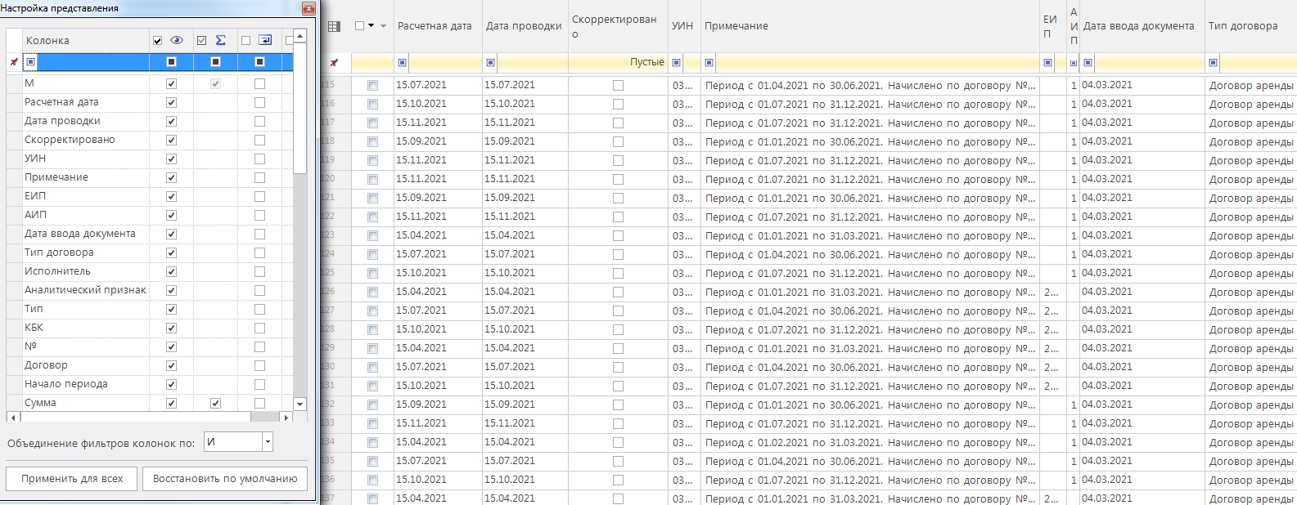

**Рисунок 3. Изменение порядка расположения столбцов в списке документов**

Для изменения порядка отображения колонок нажмите левую кнопку мыши и, удерживая ее, переместите строку с наименованием колонки вниз или вверх. Чтобы скрыть отображение колонок в списке документов, достаточно удалить флажок в строке с наименованием колонки.

* 1. **Карточки (все)**

Для поиска карточек плательщиков предназначен режим **«Карточки (все)»**.

**Навигатор – Договоры и карточки – карточки учета - Карточки учета по договорам.**

**Список документов**

При выборе режима отображается окно списка карточек плательщика.

Назначение кнопок панели инструментов:

 **Редактировать (Ctrl+E)** – редактирование данных карточки.

**Список операций** – просмотр списка операций по карточке.

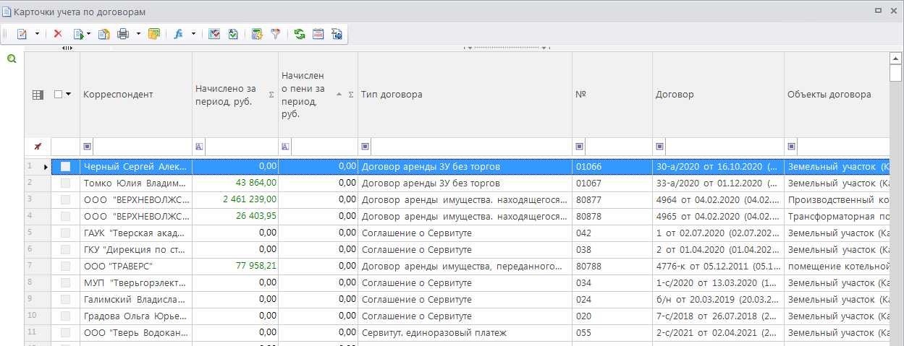

**Рисунок 4. Окно списка карточек плательщика**

* + 1. **Редактирование карточки**

При редактировании карточки плательщика на экране отображается следующая форма:

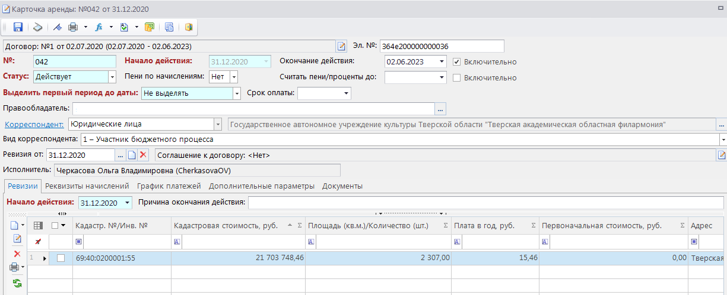

**Рисунок 5. Окно регистрации карточки учета по договору, вкладка Карточка аренды**

На вкладке **Карточка** вводятся ее основные реквизиты:

Группа «Основные реквизиты»

* **№** - номер карточки учета, заполняется автоматически при создании карточки.
* **Начало действия** – указывается начало действия карточки, автоматически данное поле заполняется датой начала действия договора (вкладка **Договор**), если дата начала действия договора не указана, то проставляется дата заключения договора.

|  |  |
| --- | --- |
|  | **Начало действия** карточки учета может быть проставлена вручную, в случаях, когда карточка начала действовать после даты начала действия договора, например, переуступка прав внутри договора.  Дата начала действия карточки **не может быть ранее** даты начала расчетов. |

* **Окончание действия –** указывается дата окончания действия договора, если она известна, т.е. дата, после которой прекращаются обязательства по договору.

|  |  |
| --- | --- |
|  | Начисления по карточке учета будут производиться лишь до даты, указанной в поле **Окончание действия** (с учетом галочки **Включительно**). Дальнейшие начисления производиться не будут. |

* **Статус** – состояние карточки учета, выберите из раскрывающегося спискаполяодно из следующих значений: «Проект», «Действует», «Закрыта».

|  |  |
| --- | --- |
|  | Если карточка имеет состояние «Закрыта»**,** то производить дальнейшие начисления невозможно. |

* **Эл**.**№.** – электронный номер, уникальный номер карточки. Если он не будет указан, то программа сформирует его автоматически при сохранении карточки учета.
* **Пени по начислениям** – если установить галочку, то на каждое начисление будут формироваться пени, иначе пени формируется на общую сумму задолженности по карточке на дату формирования пени.
* **Считать пени/проценты до** – наличие даты в этом поле говорит о том, что начисления пени/процентов продолжаются до этой даты (с учетом галочки **Включительно**). Если эта дата не стоит, то пени/проценты считаются до того момента, пока задолженность полностью не будет погашена.
* **Выделить первый период до даты** – выбрать из раскрывающегося списка поля одно из следующих значение: «Не выделять», «Регистрации договора», «Заключения договора».
* **Срок оплаты** – указать дату оплаты.
* **Правообладатель –** сторона в договоре, передающая пользователю свои исключительные права. Укажите правообладателя, выбрав из справочника **«Правообладатель»** с помощью кнопки . Остальные поля этой группы заполнятся автоматически данными выбранного правообладателя.
* **Корреспондент –** выбрать из списка поля одно из значений: «Юридические лица», «Индивидуальные предприниматели», «Физические лица».

Данное поле является гиперссылкой – нажав на нее можно сразу перейти на форму для просмотра/редактирования данных о корреспонденте. Т.е. при оформлении договора, заведении его в базу данных, прямо из формы договора можно перейти в карточку корреспондента и отредактировать\сверить его данные.

* **Вид корреспондента** – классификация по КОСГОУ, необходима для отчетности бухгалтерии. Выбрать из списка поля одно из значений: «0 – Не определен», «7 – Физическое лицо».
* **Ревизия от** – укажите дату ревизии, выбрав из списка ревизий с помощью кнопки .
* **Соглашение к договору** – существующие соглашения по договору.
* **Исполнитель** – наименование логина пользователя. Заполняется автоматически.

**1.2.1.1. Вкладка «Ревизии» карточки учета**

Ревизии необходимы для того, чтобы вносить изменения по карточке, т.е. изменения, на основании которых производятся начисления (сумма платежа, КБК, сроки и периодичность оплаты и т.п.) (*Рисунок 6*). Рассмотрим процесс создания первой ревизии, которая создается при заведении карточки учета.

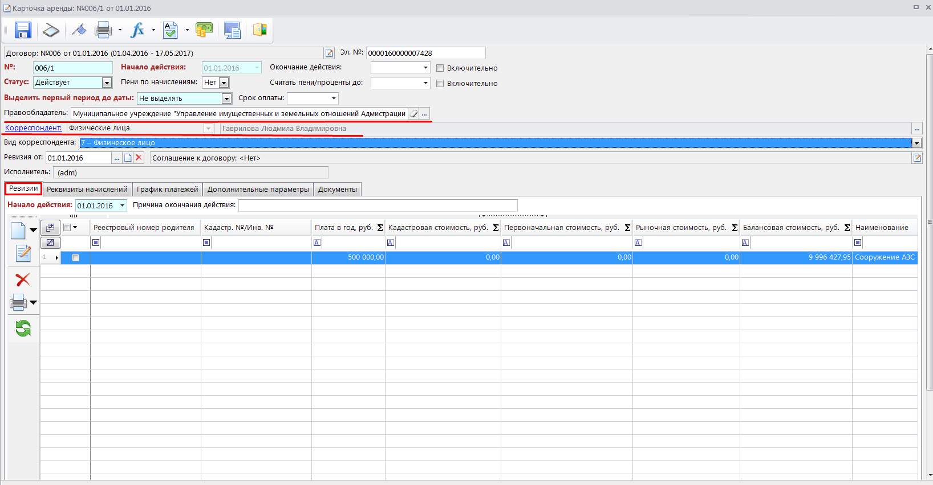

**Рисунок 6. Окно создания карточки учета по договору аренды, вкладка Ревизии**

Поля вкладки **Ревизии** заполните следующим образом:

* **Начало действия** – начало действия ревизии карточки учета, которая по договору должна быть больше или равна дате начала расчетов по договору (указывается в поле **Начало расчетов** вкладки **Договор** договора).
* **Причина окончания действия** – краткое описание причины окончания действия ревизии карточки учета.
* **Исполнитель –** значение заполниться автоматически. Отобразиться имя пользователя, который создал данную ревизию.

Затем перейдите к области **«Объекты»** и укажите сведения об объекте договора.

Для создания нового объекта нажмите на кнопку  **Создать** на панели инструментов области **«Объекты»**. В результате откроется окно добавления объекта в карточку договора (*Рисунок 19*).

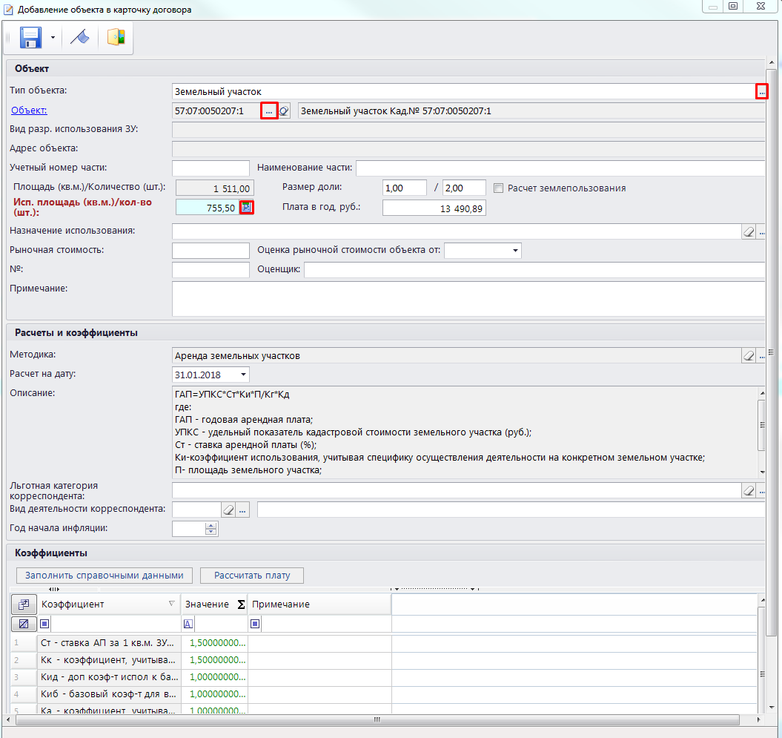

**Рисунок 7. Добавление объекта в карточку учета по договору аренды**

***Группа «Объект»***

* **Тип объекта** – укажите тип объекта, выбрав из справочника **«Типы объектов»** с помощью кнопки . Остальные поля этой группы заполнятся автоматически данными выбранного правообладателя.
* **Объект –** выбирается из справочника. Также есть возможность создать новый объект, если его в базе данных нет. Данное поле является *гиперссылкой* – по ней можно перейти на форму для просмотра/редактирования данных об объекте. Остальные поля этой группы заполнятся автоматически данными выбранного правообладателя.
* **Адрес объекта, Площадь (кв.м.)/ Количество (шт.)** **–** эти поля заполняются данными, полученными в результате поиска объекта (кнопка ) (*Рисунок 19*).
* **Учетный номер части –** учетный номер части арендуемого объекта.
* **Наименование части –** наименование части арендуемого объекта.
* **Размер доли –** размер доли арендуемого объекта.
* **Исп. площадь (кв.м.)/кол-во (шт). –** значение вычисляется нажатием на кнопку , в результате чего в соответствии с данными (**Площадь (кв.м.)/ Количество (шт.)** и **Размер доли**) произведется расчет арендуемой площади. Это поле также можно заполнить вручную.
* **Плата в год, руб.** – годовая арендная плата. Поле заполняется автоматически после занесения всех данных об объекте и нажатии на кнопку **[Рассчитать плату]**. При желании поле можно заполнить вручную.

|  |  |
| --- | --- |
|  | В случае, если договор заключен на основании торгов (аукцион, конкурс), то устанавливается фиксированная арендная плата (**Плата в год**), которая была определена в ходе торгов.  Если же договор заключен без проведения торгов, то расчет арендной платы может быть осуществлен с помощью методики расчета. |

* **Назначение использования –** назначение использования объекта аренды, выбирается из справочника **«Назначение использования»** с помощью  в правой части окна.
* **Оценка рыночной стоимости** **объекта от, №, Оценщик** **–** информация об оценке объекта аренды, в случае ее наличия. Оценка рыночной стоимости включает в себя определение стоимости объекта или отдельных прав в отношении оцениваемого объекта, например, права аренды, права пользования и т.д.
* **Примечание -** указывается дополнительная информация по объекту.

***Группа «Расчеты и коэффициенты»***

* **Методика** – методика расчета арендной платы, выбирается из справочника **«Методики расчета»** с помощью кнопки . По умолчанию в это поле заносится методика расчета, в которой в качестве типа объекта выбран тип, указанный в заводимой карточке учета по договору аренды.
* **Расчет на дату** – дата, с которой будет производиться начисления по выбранной методике.
* **Описание** – описание методики расчета арендной платы. Это поле заполняется автоматически данными из выбранной методики и недоступно для редактирования.
* **Льготная категория корреспондента –** если корреспондент относится к льготной категории, то значение выбирается из справочника **«Льготные категории»**, это необходимо, если этот атрибут влияет на расчет платы или по нему необходимо собирать отчетность. Это льготная категория только в рамках этого договора
* **Вид деятельности корреспондента** **–** выбирается из справочника **«ОКВЭД»** с помощью кнопки  в правой части поля. При этом список значений справочника **«ОКВЭД»** ограничен списком кодов ОКВЭД корреспондента, указанных в его карточке: если корреспондент является юридическим лицом, то его карточка заведена в справочнике **«Юридические лица»**, а информация о кодах ОКВЭД – на вкладке «ОКВЭД»; если же корреспондент – физическое лицо, то его карточка заведена в справочнике **«Физические лица»**, а информация о кодах ОКВЭД – на вкладке **ИП**.
* **Год начала инфляции -** если в методике расчета арендной платы используется коэффициент инфляции, то укажите год, начиная с которого требуется применять этот коэффициент. Обычно это год заключения договора.

Заведение методик расчета и коэффициентов рассматривается в «Руководство пользователя. Заведение методик расчета»

***Группа «Коэффициенты»***

Состоит из кнопок **[Заполнить справочными данными]** и **[Рассчитать плату]** и таблицы с коэффициентами. При создании карточки учета по договору значения коэффициентов в таблице нулевые.

Нажмите на кнопку **[Заполнить справочными данными]**. В результате коэффициентам в таблице присвоятся значения, указанные в справочнике **«Значения коэффициентов»**. Если в этом справочнике значение коэффициента не указано или указано неоднозначно, т.е. может принимать несколько значений в зависимости от параметров, то после нажатия на кнопку **[Заполнить справочными данными**] коэффициент останется нулевым. В этом случае необходимо поступить следующим образом:

1. выбрать значение из справочника **«Значения коэффициентов»**;

2) ввести значение коэффициента вручную.

Далее необходимо нажать на кнопку **[Рассчитать плату**] (*Рисунок 8*), в результате чего в соответствии со всеми введенными данными об объекте будет произведен расчет годовой арендной платы. Это значение занесется в поле **Плата в год, руб.** (*Рисунок 8*).

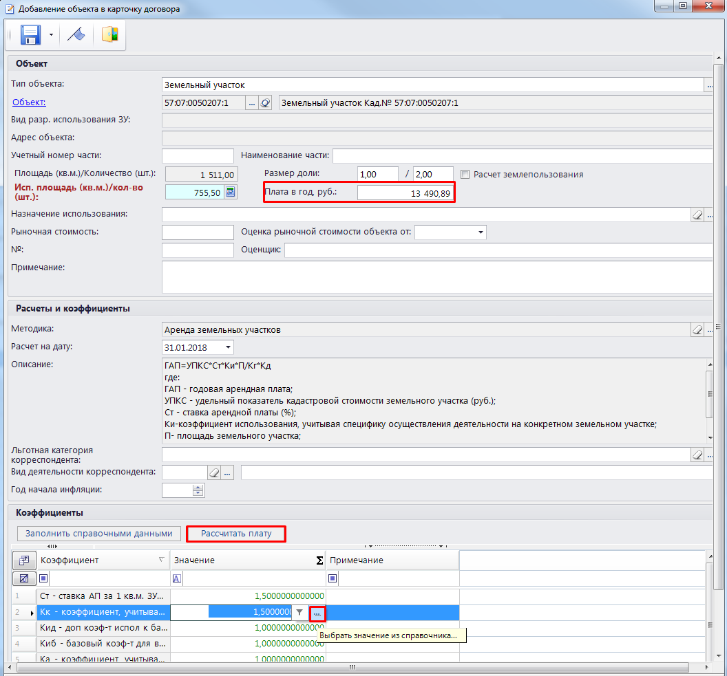

**Рисунок 8. Заполнение данными табличной части окна объекта карточки учета по договору**

Далее необходимо нажать на кнопки  **Сохранить** и  **Выход** на панели инструментов окна**.** Объект договора будет создан и его можно увидеть на карточке учета договора аренды (*Рисунок 9*).

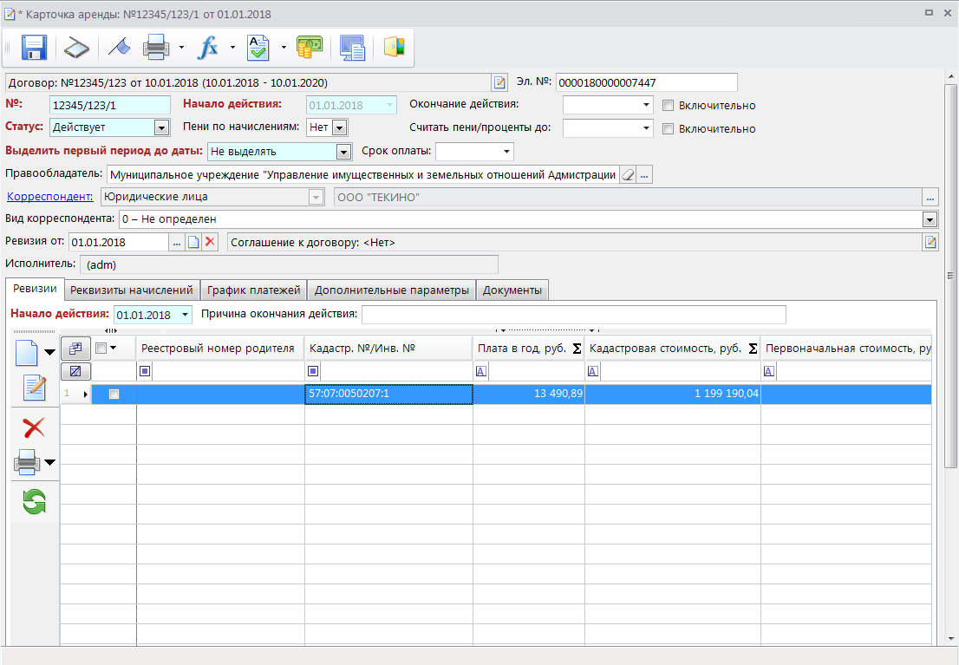

**Рисунок 9. Карточка учета договора аренды с заполненными сведениями об объекте**

Если в рассматриваемом договоре аренды участвует несколько объектов аренды, то их аналогично нужно создать.

Для удаления объекта из списка выделите строку нужного объекта и нажмите на кнопку  **Удалить** на панели инструментов табличной части окна.

**1.2.1.2. Вкладка «Реквизиты начислений» карточки учета**

На вкладке **Реквизиты начислений** карточки учета по договору содержится информация о реквизитах начислений арендной платы (*Рисунок 10*).

***Группа «Параметры начислений»***

Поля этой группы заполняются автоматически из сведений, указанных в типе договора.

Также есть возможность заполнить эти поля вручную, нажав на кнопку :

* **КБК платы ** код бюджетной классификации для уплаты арендной платы **** это специальный код, состоящий из 20 цифр, с помощью которого группируются доходные и расходные статьи государственного бюджета.
* **КБК пени ** код бюджетной классификации для уплаты пени.
* **ОКТМО **общероссийский классификатор территорий муниципальных образований, указывает к какому муниципальному образованию относится организация или ИП.
* **ОКТМО пени ** значение из этого поля используется при автоматическом расчете пени по договору. Но это поле необязательное для заполнения: если оно пустое, то для расчета пени используется ОКТМО, указанное в предыдущем поле.
* **КБК процента за пользование ** КБК процента за пользование денежными средствами. При отсутствии значения в этом поле начисления процента за пользование денежными средствами будут формироваться с КБК основной платы по договору, указанному в поле **КБК платы**.
* **Счет ** обязательное поле, счет бюджета для начисления арендной платы.

Обязательные поля остальных групп можно заполнить автоматически, предварительно загрузив необходимый шаблон. Для этого нужно нажать на кнопку **[Загрузить шаблон]** (*Рисунок 22*)*,* откроется справочник **«Шаблон графика начислений»**. При выборе одного из значений этого справочника автоматически заполнятся поля вкладки **Реквизиты начислений**.

Также есть возможность задавать параметры вручную, заполнив поля на вкладке **Реквизиты начислений** следующим образом:

* Поле **Периодичность начисления платы** используется для установления периодичностиначисления арендной платы, для этогоиз раскрывающегося списка полей необходимо выбрать одно из значений:
* Ежемесячно;
* Ежеквартально;
* Раз в полгода;
* Ежегодно;
* Пользовательский график.

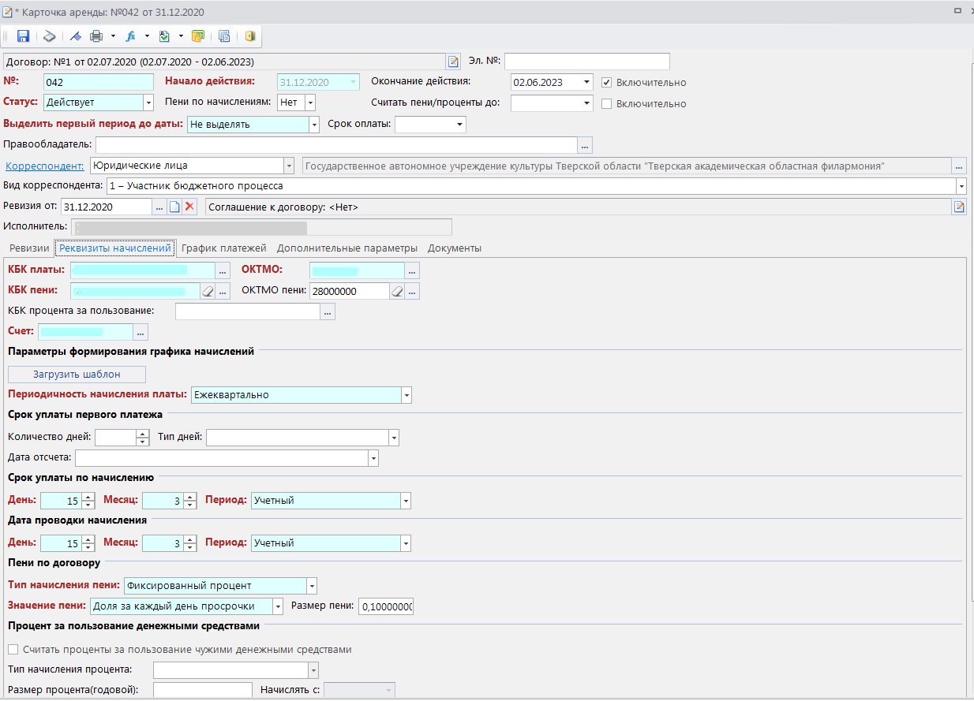

**Рисунок 10. Карточка учета по договору аренды, вкладка «Реквизиты начислений»**

***Группа «Срок уплаты первого платежа»***

* **Количество дней** – количество дней уплаты первого платежа.
* **Тип дней** – выберите из раскрывающегося списка поля одно из значений: «Рабочие», «Календарные».
* **Дата отсчета** – выберите из раскрывающегося списка поля одно из значений: «Дата заключения договора», «Дата гос. регистрации договора», «Дата начала действия договора», «Дата гос. регистрации доп. соглашения», «Дата заключения доп. соглашения», «Дата начала действия доп. соглашения».

***Группа «Срок уплаты по начислению»***

* **День** – день срока уплаты по начислению.
* **Месяц** – порядковый номер месяца (от 1 до 12) в периоде начисления платы.
* **Период** – период начисления платы, выберите из раскрывающегося списка поля одно из значений: «Следующий за учетным», «Учетный», «Предшествующий учетному».

***Группа «Дата проводки по начислению»***

* **День** – день даты проводки по начислению.
* **Месяц** – порядковый номер месяца даты проводки (от 1 до 12) в периоде даты проводки.
* **Период** – период проводки начисления.

***Группа «Пени по договору»***

* **Тип начисления пени -** из раскрывающегося списка полей необходимо выбрать один из вариантов: «Фиксированный процент» - постоянный, устанавливается на определённый срок и не зависит от каких-либо обстоятельств; **«**Ставка рефинансирования ЦБ РФ» - процентная ставка, которую Центральный банк РФ использует при предоставлении кредитов коммерческим банкам в порядке рефинансирования.
* **Значение пени -** из раскрывающегося списка полей необходимо выбрать один из вариантов:
* Доля за каждый день просрочки;
* Процент годовой (360 дней);
* Процент годовой (365 дней);
* Процент годовой (365/366 дней).
* **Размер пени -** если в предыдущем поле выбран тип начисления пени «Фиксированный процент», то появляется это поле. Укажите в нем фиксированный процент пени.

***Группа «Процент за пользование денежными средствами»***

* **Считать проценты за пользование чужими денежными средствами –** включенная настройка предполагает, что будут рассчитываться проценты, а не пени.
* **Тип начисления процента** из раскрывающегося списка полей необходимо выбрать один из вариантов:
* Фиксированный процент;
* Статья 395 ГК РФ - Ответственность за неисполнение денежного обязательства.
* **Размер процента (годовой) -** если в предыдущем поле выбран тип начисления процента «Фиксированный процент», то в этом поле укажите размер процента за пользование денежными средствами. Если выбран тип начисления процента «Статья 395 ГК РФ», то это поле инвертно, а размер процента будет определяться опубликованной Банком России и имевшей место в соответствующие периоды ключевой ставкой, которую предварительно необходимо добавить в справочник **«Ключевые ставки»**, расположенный по следующему пути в **Навигаторе**: **СПРАВОЧНИКИ \ КЛАССИФИКАТОРЫ \ Ключевые ставки**.
* **Начислять с** – дата начала учета процента за пользование денежными средствами вместо пени.

**1.2.1.3. Вкладка «График платежей» карточки учета**

На вкладке **График платежей** карточки учета по договорусодержится информация, используемая для расчета начислений по договору аренды (*Рисунок 11*).

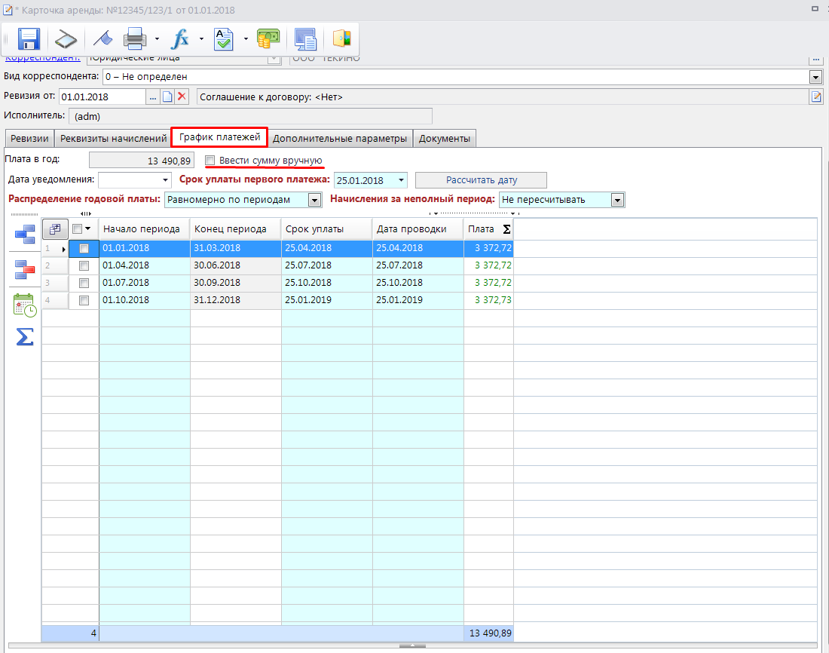

**Рисунок 11. Карточка учета по договору аренды, вкладка «График начислений»**

* **Плата в год** – поле заполняется автоматически. Значение берется из поля **Плата в год, руб.** объекта карточки договора аренды, указанного на вкладке **Ревизии**. Также поле доступно для заполнения вручную, если поставить галочку **[Ввести сумму вручную]** (*Рисунок 23*).
* **Срок уплаты первого платежа** – срок уплаты первого платежа арендной платы. Чтобы узнать срок уплаты первого платежа нужно заполнить все обязательные поля во вкладке **Реквизиты начислений** и нажать на кнопку **[Рассчитать дату]**.
* **Дата уведомления** – дата уведомления о наступлении срока уплаты платежа.
* **Распределение годовой платы** – из раскрывающегося спискаполя необходимо выбратьодно из значений:
* Равномерно по периодам;
* По количеству дней в периоде.
* **Начисления за неполный период** – из раскрывающегося спискаполянеобходимо выбратьнужно ли пересчитыватьначисления годовой арендной платы за неполный период либо нет.

Далее на панели инструментов таблицы нажмите на кнопку  **Сформировать график и суммы** (*Рисунок 12*).В результате таблица заполнится строками годового графика начислений, который рассчитается в соответствии с данными, занесенными на вкладке **Реквизиты начислений** карточки учета.

|  |  |
| --- | --- |
|  | Если на вкладке **Реквизиты начислений** в качестве значения **Периодичность начисления платы** выбран **Пользовательский график**, то график начислений необходимо создавать вручную. |

Если же при создании договора реквизиты начислений заполнялись не вручную, а загружались из шаблона графика начислений с помощью кнопки **[Загрузить шаблон],** топосле нажатия на кнопку  **Сформировать только суммы** таблица заполнится данными этого шаблона, дополненными суммами плат.

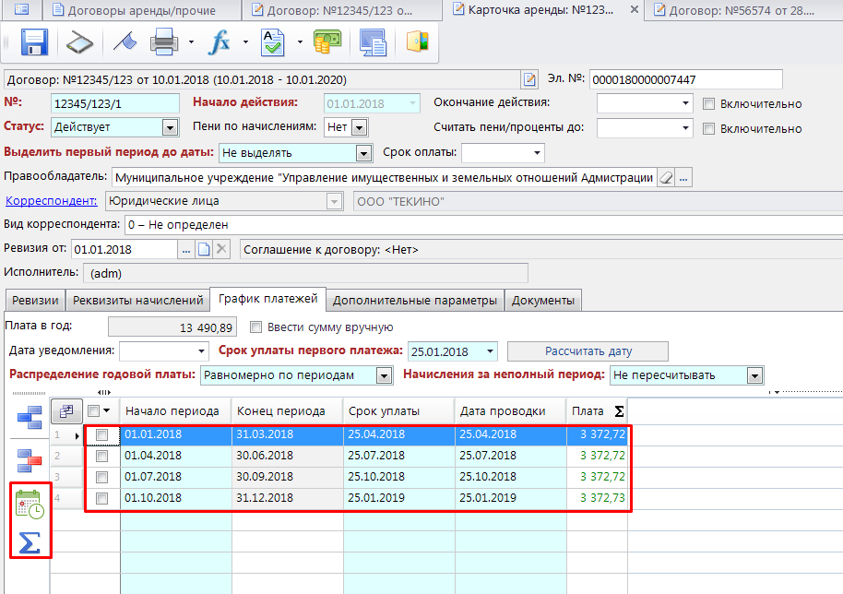

**Рисунок 12. Карточка учета по договору аренды, вкладка График платежей, расчет суммы арендной платы по периодам**

|  |  |
| --- | --- |
|  | Суммы плат, указанные в таблице на вкладке «График платежей», лишь шаблон для начислений. Этих сумм нет в начислениях (списке операций) по договору. |

В рассчитанном графике начислений можно добавить строку, нажав на кнопку **Добавить** **строку** на панели инструментов табличной части вкладки, удалить строку, нажав на кнопку  **Удалить строку**, либо откорректировать данные, щелкнув мышью на соответствующем значении в таблице. Для сохранения информации нажмите на кнопку **Сохранить** на панели инструментов карточки учета по договору аренды.

**1.2.1.4. Вкладка «Дополнительные параметры»**

На вкладке **Дополнительные параметры** карточки учета по договору указывается информация о доверенном лице (*Рисунок 13*).

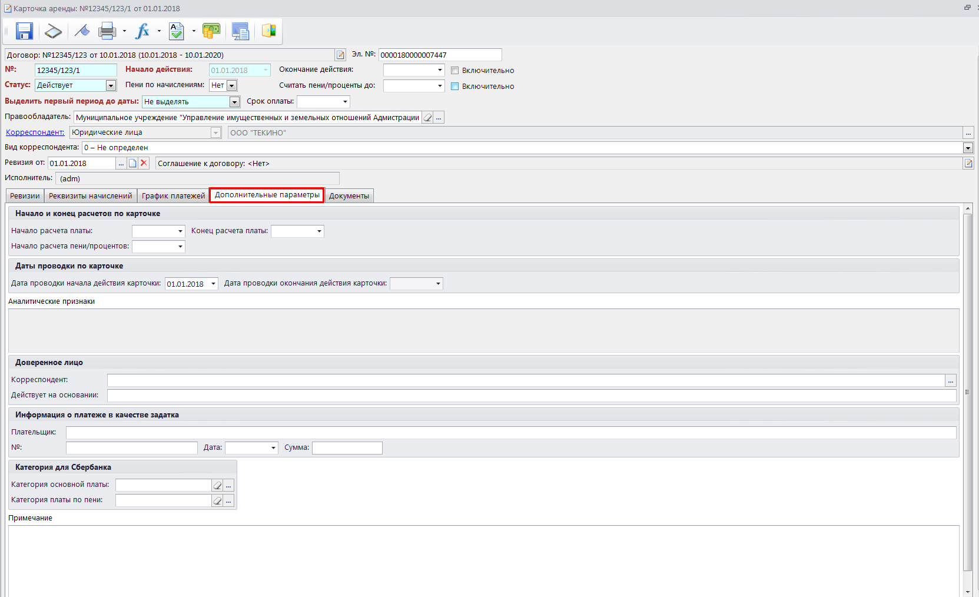

**Рисунок 13. Карточка учета по договору аренды, вкладка Дополнительные параметры**

***Группа «Начало и конец по карточке» необходима только для разработчиков***

* **Начало расчета платы -** указывается дата начала расчета платы.
* **Конец расчета платы –** указывается дата окончания расчета платы.
* **Начало расчета пени/процентов –** указывается дата начала расчета пени/процентов.

***Группа «Дата проводки по карточке»***

* **Дата проводки начала действия карточки -** указывается проводки дата начала действия карточки.
* **Дата проводки окончания действия карточки –** указывается дата проводки окончания действия карточки.
* **Аналитические признаки** – указываются аналитические признаки карточки.

***Группа «Доверенное лицо»***

* **Корреспондент** – доверенное лицо, значение необходимо выбрать из справочника **«Физические лица»** с помощью кнопки  в правой части поля.
* **Действует на основании** – документ, на основании которого действует корреспондент.

***Группа «Информация о платеже в качестве задатка»***

* **Плательщик –** указывается наименование плательщика, который внес платеж в качестве задатка.
* **№ -** указывается номер платежа.
* **Дата –** указывается дата платежа.
* **Сумма –** указывается сумма платежа.

***Группа «Категория для Сбербанка»***

* **Категория основной паты –** выбрать из списка **«Категории Сбербанка для QR»** с помощью кнопки  в правой части поля.
* **Категория платы по пени –** выбрать из списка **«Категории Сбербанка для QR»** с помощью кнопки  в правой части поля.
* **Примечание** **–** дополнительные сведения. Есть возможность заполнить это поле данными из справочника **«Примечания»**, нажав на кнопку  в правой части поля. Причем не обязательно предварительно выходить из режима создания карточки учета и переходить в этот справочник, чтобы создать в нем записи. Это можно сделать непосредственно при выборе значений из справочника.

На этом карточка учета по договору аренды создана. Сохраните все изменения.

**1.2.1.5. Вкладка «Документы»**

На вкладке **Документы**договора арендыдобавьте документы, прилагаемые к договору (*Рисунок 14*). Для этого на панели инструментов вкладки нажмите на кнопку  **Добавить строку** и в созданной строке щелкните мышью на любом столбце. В результате откроется окно **Документы**, в котором из сводного реестра всех документов программного комплекса выберите необходимые, пометив их флажком. Сводный реестр всех документов можно просмотреть в **Навигаторе** по следующему пути: **ДОКУМЕНТЫ \ Сводный реестр документов (все)**.

Цветом отмечены те документы, которые имеют вложения, скан-копии.

Прикрепленные к договору аренды документы можно распечатать, нажав на панели окна договора на кнопку  **Печать документов** и выбрав из открывшегося списка необходимые документы, пометив их флажком. Также можно проконтролировать корректность заполнения договора, нажав на панели инструментов договора на кнопку **Контроль документов.**

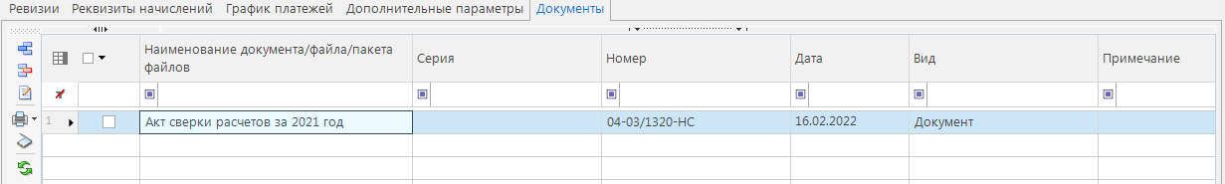

**Рисунок 14. Вкладка Документы**

* + 1. **Расчет графика начислений и пени по карточке учета**

Для формирования графика начислений по карточке учета в окне карточки выберите значение «Расчет графика начислений» в раскрывающемся списке инструмента  [**Расчет начислений]**.



**Рисунок 11. Раскрывающийся список Расчет начислений**

Введите дату расчета, дату начала и окончания периода расчета и нажмите кнопку **[Произвести расчет начислений]**.

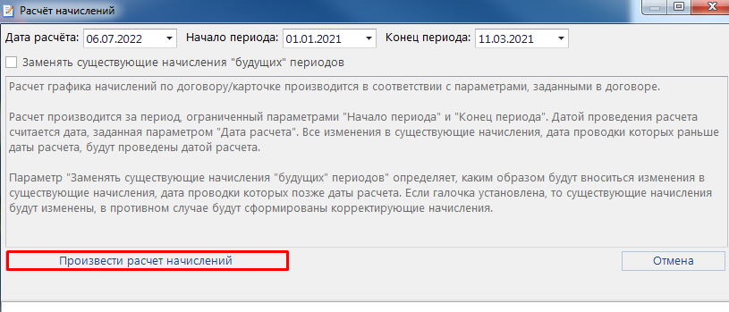

**Рисунок 15. Создание методики расчета арендной платы**

В результате будет сформирован график начислений в соответствии с введенными параметрами, с учетом платы в период, указанной на вкладке **Параметры начисления** карточки учета. А также КБК платы, штрафов и пени, указанных на вкладке **Карточка** карточки учета по договору и даты начала расчетов, указанной в поле **Начало** **расчетов** на вкладке **Договор** договора, и откроется окно протокола расчета графика начислений.

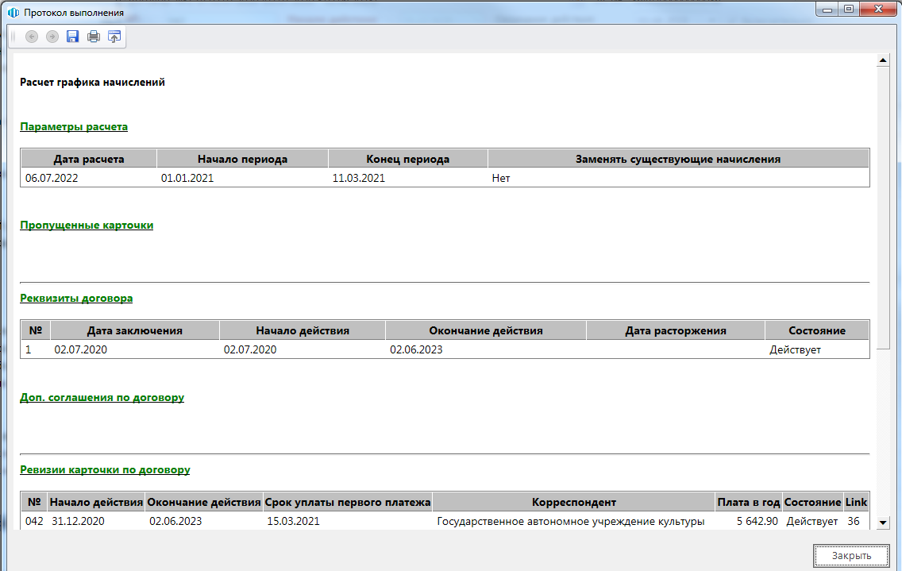

**Рисунок** **16. Окно протокола расчета графика начислений**

Для расчета пени по карточке учета в окне карточки выберите значение «Расчет пени/ процента за пользование денежными средствами» в раскрывающемся списке инструмента  [**Расчет начислений]**.

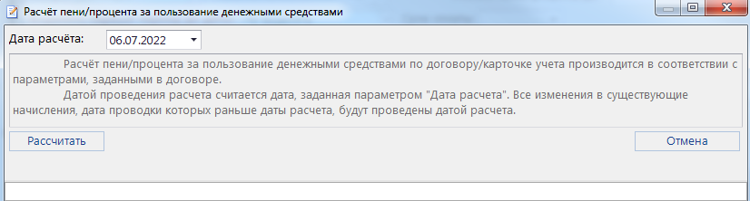

**Рисунок** **17. Окно параметров расчета пени по карточке учета**

Введите дату расчета, укажите способ внесения изменений в существующие начисления, дата проводки которых позже даты расчета, и нажмите кнопку **[Рассчитать]**.

В результате будет сформирован график начислений пени в соответствии с введенными параметрами и с учетом даты начала расчетов, указанной в поле **Начало** **расчетов** на складке **Договор** договора, и откроется окно протокола расчета.

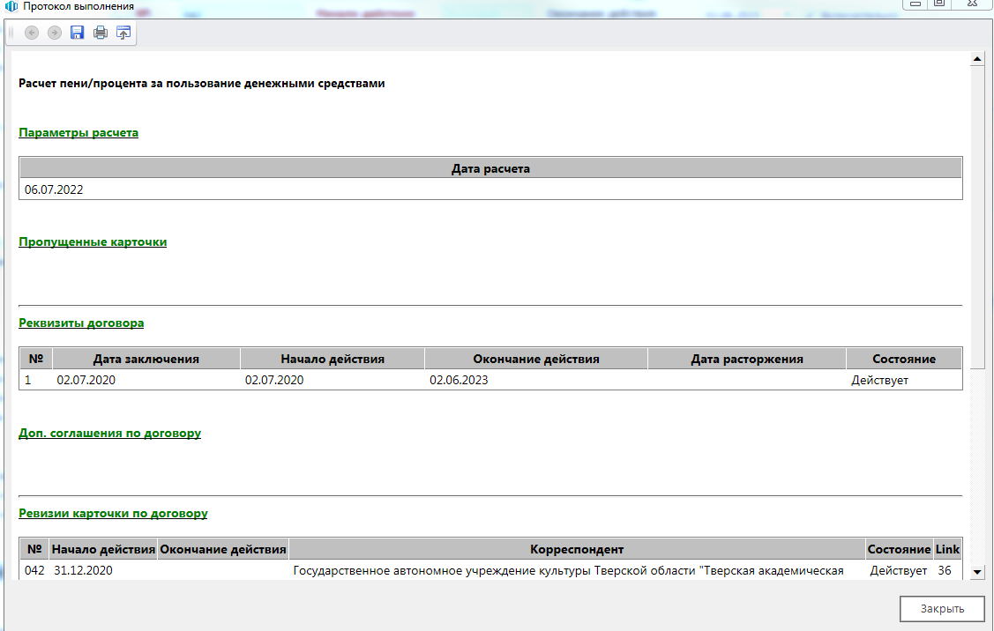

**Рисунок** **18. Окно протокола расчета пени**

Расчет графика начислений и пени также производится на вкладке **Карточки учета по договорам**, выделив строки карточек учета, по которым необходимо произвести расчет, и воспользовавшись инструментом  **Расчет начислений**, и в окне списка договоров, выделив строки договоров (при этом расчет графика начислений и пени осуществляется по всем карточкам выделенных договоров).

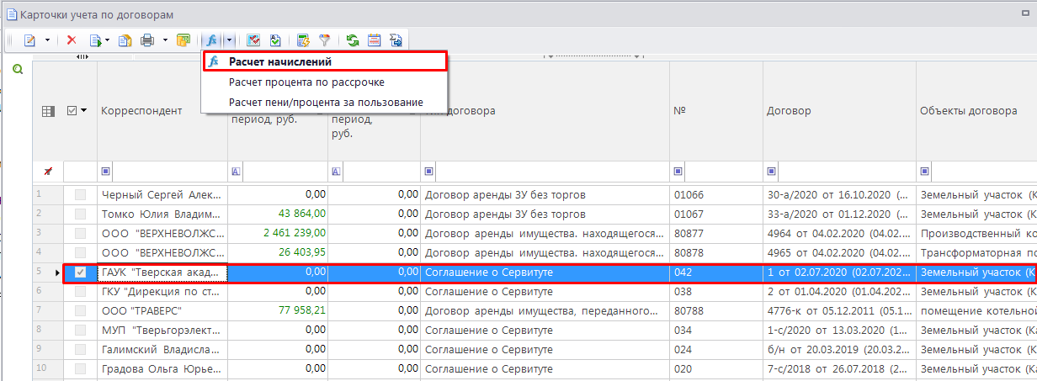

**Рисунок 19. Окно расчета графика начислений**

* + 1. **Учет операций по карточке**

Для просмотра и редактирования операций по карточке нажмите кнопку **Список операций** на панели инструментов окна просмотра данных карточки. В результате откроется окно списка операций по текущей карточке учета.

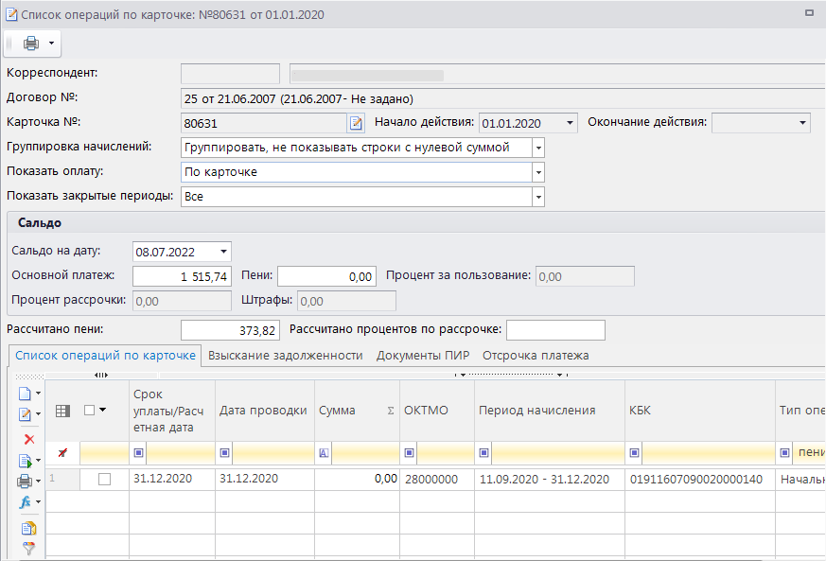

**Рисунок 20. Окно списка операций по карточке учета**

Для расчета графика начислений выберите значение «Расчет графика начислений» в раскрывающемся списке инструмента **Расчет начислений**.

Для расчета пени выберите значение «Расчет пени/процента за пользование денежными средствами» в раскрывающемся списке инструмента **Расчет начислений**.

Начисления формируются на основании реквизитов карточки учета (вкладки **Карточка** и **Параметры начислений**).

Операции «Начислено» формируются автоматически при расчете графика начислений за период, указанный в окне ввода параметров расчета.

Операции «Начислено пени» формируются за каждый период существования недоимки автоматически при расчете пени.

Пени начисляются за каждый календарный день просрочки, начиная со дня, следующего за днем срока уплаты по договору, но не ранее дня, следующего за датой начисления пеней, указанной на вкладке **Договор** окна ввода/редактирования договора.

Если расчет пеней осуществляется по ставке рефинансирования, то при ее изменении период существования недоимки разбивается на два периода: со следующего дня от срока уплаты до даты изменения ставки рефинансирования и с даты изменения ставки рефинансирования (включительно) по дату уплаты (включительно) или дату следующей операции.

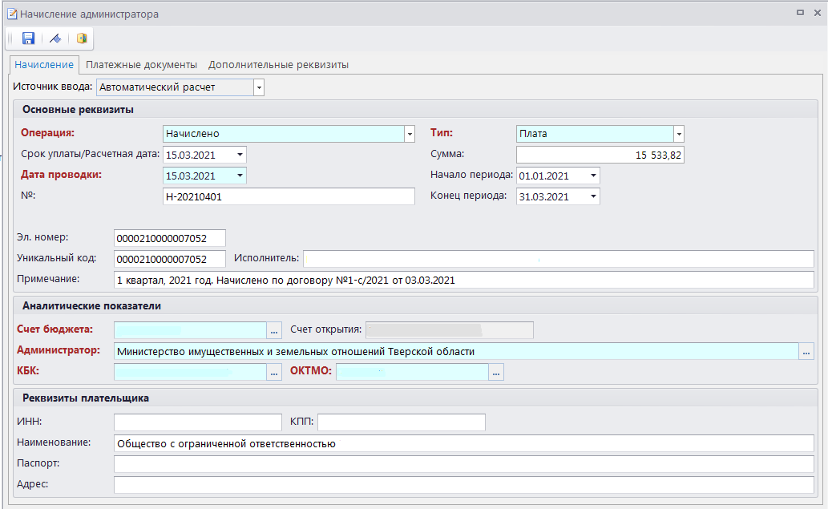

**Рисунок 21. Параметры расчета графика начислений**

Дата проводки начисления может не входить в период расчета, если в договоре на вкладке **Параметры начислений** в разделе **Срок уплаты по начислению** в поле **Период** выбрано значение «Следующий за учетным» или «Предшествующий учетному».

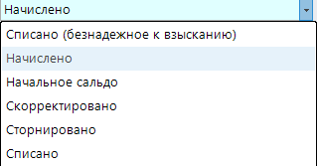

**Рисунок 22. Список операций по карточке**

Для выбора доступны следующие операции:

* Списано (безнадежное к взысканию),
* Начислено,
* Начальное сальдо,
* Скорректировано,
* Сторнировано,
* Списано.
  1. **Поиск начислений**

В режиме **«Поиск начислений»** осуществляется поиск информации о начислениях

**Навигатор – администрирование доходов - начисления администратора – ПОИСК НАЧИСЛЕНИЙ.**

**Список документов**

Для отображения списка начислений используется фильтр отбора документов.

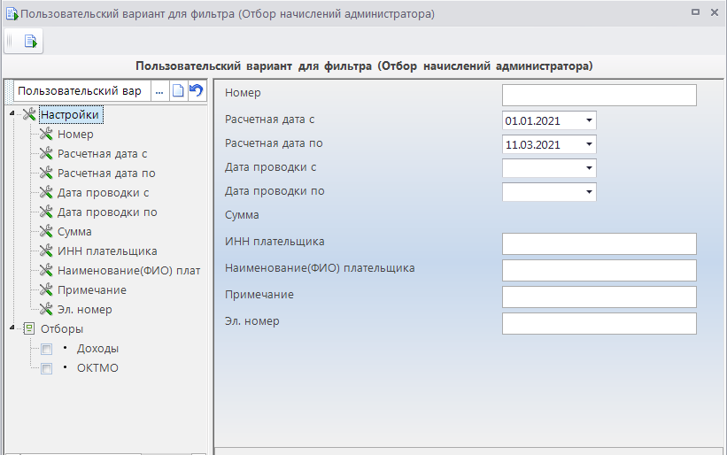

**Рисунок** **23. Окно фильтра отбора начислений**

При формировании списка начислений с помощью фильтра отбора поиск начислений осуществляется по номеру, расчетной дате, дате проводки, сумме, ИНН плательщика, наименованию (ФИО) плательщика, тексту примечания и электронному номеру начисления.

Фильтр отбора позволяет ограничить выборку данных с помощью группы отборов по следующим параметрам:

* доходы;
* ОКАТО;

Для отображения списка начислений согласно введенным параметрам отбора нажмите кнопку **Выполнить**. В результате откроется окно списка начислений.

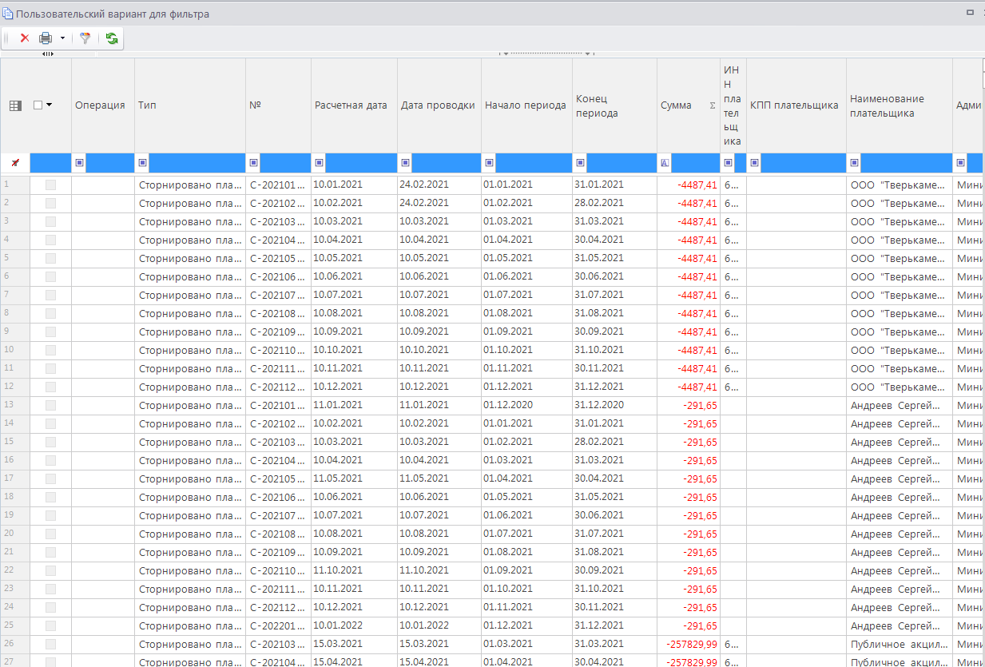

**Рисунок** **24. Окно списка начислений**

* + 1. **Формирование корректирующего начисления**

Для формирования начисления администратора, корректирующего существующее начисление, в окне списка начислений выделите нужное начисление и выберите значение «Создать корректирующее начисление» в раскрывающемся списке инструмента  **Редактировать**.

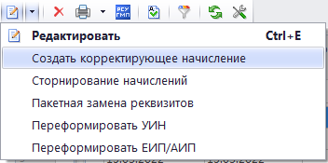

**Рисунок 25. Окно выбора создания корректирующего начисления**

В открывшемся окне формирования корректирующего начисления введите нужные реквизиты начисления и укажите корректирующую сумму (для уменьшения суммы начисления введите отрицательную сумму корректировки, для увеличения - положительную). Для сохранения корректирующего начисления нажмите кнопку **Сохранить**.

* + 1. **Сторнирование начисления**

Для сторнирования существующего начисления администратора в окне списка начислений выделите нужное начисление и выберите значение «Сторнирование начисления» в раскрывающемся списке инструмента  **Редактировать.**

Если сторнирование начисления необходимо осуществить с учетом существующих корректирующих начислений, установите флажок в поле **С учетом существующих корректировок** и нажмите на кнопку **Выполнить** (Рисунок 26). В результате будет сформировано корректирующее начисление на всю его сумму с учетом существующих корректирующих начислений, и откроется окно протокола сторнирования начисления (Рисунок 27).

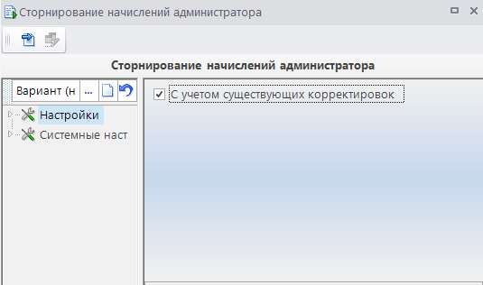

**Рисунок 26. Окно настроек сторнирования начислений**

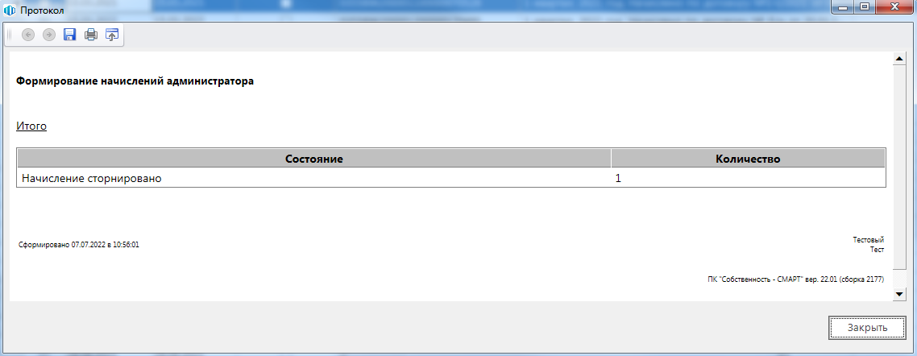

**Рисунок 27. Протокол сторнирования начислений**

Операция сторнирования осуществляется только для начислений с задолженностью, большей нуля.

В результате сторнирования на исходное начисление автоматически устанавливается аналитический признак «Редактирование документа запрещено», и реквизиты начисления становятся недоступны для редактирования.

* + 1. **Пакетная замена реквизитов**

Для пакетной замены реквизитов в окне списка начислений выделите нужное начисление и выберите значение «Пакетная замена реквизитов» в раскрывающемся списке  **Редактировать.** Заполните поля в открывшемся окне (Рисунок 28).

Установите флажок напротив **Для всех ревизий**, если необходимо применить пакетную замену для всех ревизий. В группах «Найти» и «Новое значение» также при необходимости устанавливаются флажки перед соответствующими действиями: **Произвольное значение**, **Пустое значение**, **Сгенерировать примечание.**

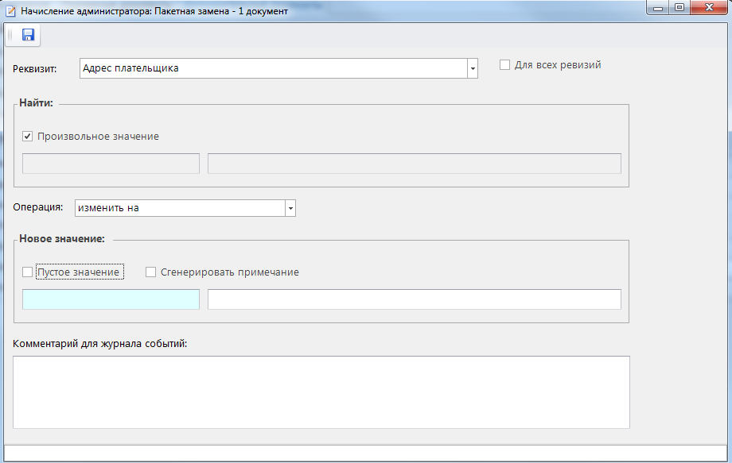

**Рисунок 28. Окно пакетной замены**

Сохраните новый документ, нажав на кнопку **Сохранить**.

* + 1. **Переформировка УИН**

Для переформировки существующего УИН в окне списка начислений выделите нужное начисление и выберите значение «Переформировать УИН» в раскрывающемся списке  **Редактировать.**

Перед тем как переформировать новый уникальный идентификационный код, пользователю будет выведено предупреждающее окно (Рисунок 29), в котором необходимо нажать кнопку [Да] и системой будет сформирован уникальный идентификатор начислений по отобранным документам.

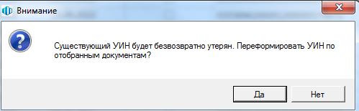

**Рисунок 29. Предупреждающее окно переформировки УИН**

* + 1. **Переформировка ЕИП/АИП**

Для переформировки ЕИП/АИП в окне списка начислений выделите нужное начисление и выберите значение «Переформировать ЕИП/АИП» в раскрывающемся списке  **Редактировать.**

Перед тем как переформировкой, пользователю будет выведено предупреждающее окно (Рисунок 30), в котором необходимо нажать кнопку [Да], после чего будет сформирован новый ЕИП/АИП.

* ЕИП - единый идентификатор начисления, поле заполняется автоматически при сохранении начисления. Значение формируется на основании ИНН и КПП плательщика (для плательщиков – юридических лиц) и СНИЛС (для плательщиков – физических лиц).
* АИП - альтернативный идентификатор плательщика, поле заполняется автоматически при сохранении начисления. Значение формируется на основании гражданства и реквизитов документа, удостоверяющего личность плательщика.

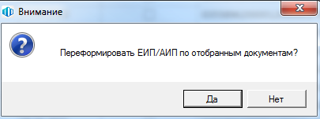

**Рисунок 30. Предупреждающее окно переформировки ЕИП/АИП**

* + 1. **Начисление администратора (корректирующее)**

Для отображения корректирующих начислений администратора доходов предназначен режим **«Начисление администратора (корректирующее)»**.

**Навигатор - Документы - Документы администратора поступлений - Начисления администратора - Начисление администратора (корректирующее)**

**Список документов**

Для отображения списка корректирующих начислений используется фильтр отбора документов.

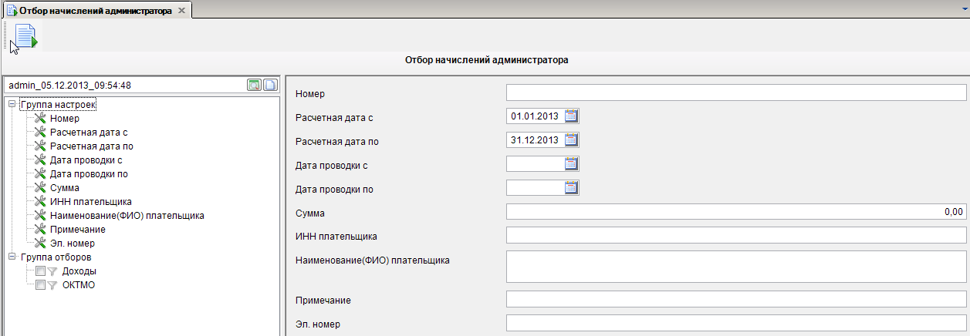

**Рисунок 31. Окно фильтра отбора корректирующих начислений**

При формировании списка корректирующих начислений с помощью фильтра отбора поиск начислений осуществляется по номеру, расчетной дате, дате проводки, сумме, ИНН плательщика, наименованию (ФИО) плательщика, тексту примечания и электронному номеру начисления.

Группы отборов служат для ограничения документов, отображаемых в списке, по следующим атрибутам:

* доходы;
* ОКАТО.

Для отображения списка начислений согласно введенным параметрам отбора нажмите кнопку **Выполнить**. В результате откроется окно списка корректирующих начислений.

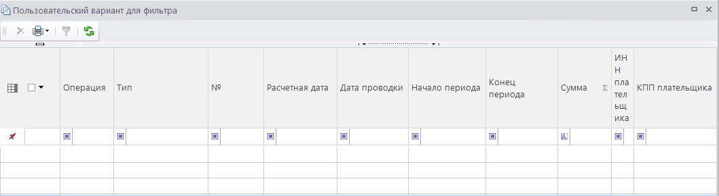

**Рисунок** **32. Окно списка корректирующих начислений**

* + 1. **Поиск платежей по реквизитам начисления**

Поиск платежей по реквизитам начисления осуществляется с помощью функции **Поиск платежей по реквизитам начисления.**

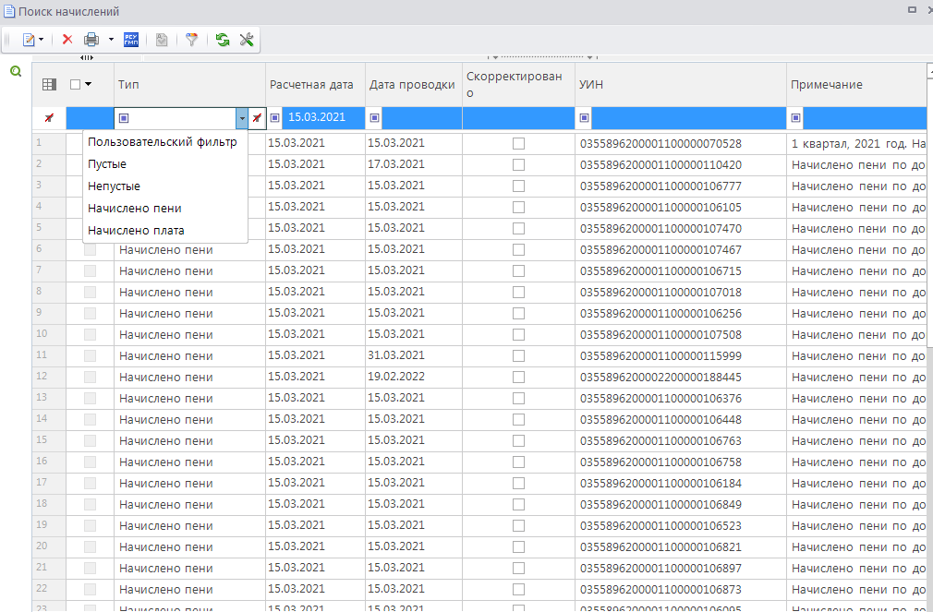

**Рисунок 33. Поиск платежей**

В открывшемся окне поиска введите параметры для поиска платежей по реквизитам.

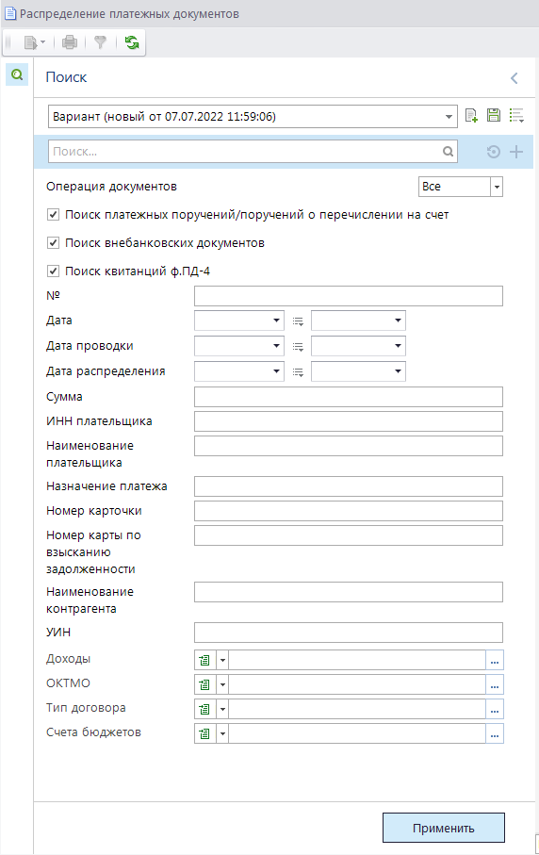

**Рисунок** **34. Поиск начислений по реквизитам платежного документа**

* В раскрывающемся списке поля **Операция документов** выберите одно из значений: Дебет, Кредит, Все.
* Для поиска платежных поручений/ поручений о перечислении на счет установите флажок в поле **Поиск** **платежных поручений/поручений о перечислении на счет**.
* Для поиска внебанковских документов установите флажок в поле **Поиск** **внебанковских документов**.
* Для поиска квитанций ф.ПД-4 установите флажок в поле **Поиск** **квитанций ф.ПД-4**.
* Для поиска платежных документов по номеру укажите номер в поле **№**.
* Для поиска платежных документов по дате установите необходимую дату в поле **Дата**.
* Для поиска платежных документов по дате проводки установите необходимую дату в поле **Дата проводки**.
* Для поиска платежных документов по дате распределения установите необходимую дату в поле **Дата распределения**.
* Поля **Сумма, ИНН плательщика, Назначение платежа, Номер карточки, Номер карточки по взысканию задолженности, Наименование контрагента, УИН** заполните соответствующими данными.
* В поле **Доходы** выберите значение из раскрывающегося справочника «БК Доходы».
* В поле **ОКТМО** выберите значение из раскрывающегося справочника «ОКТМО».
* В поле **Тип** **договора** выберите значение из раскрывающегося справочника «Типы договоров».
* В поле **Счета** **бюджетов** выберите значение из раскрывающегося справочника «Счета бюджета».

Применив фильтры, отобразится список платежных документов. Его можно распечатать его, нажав на **Печать**.

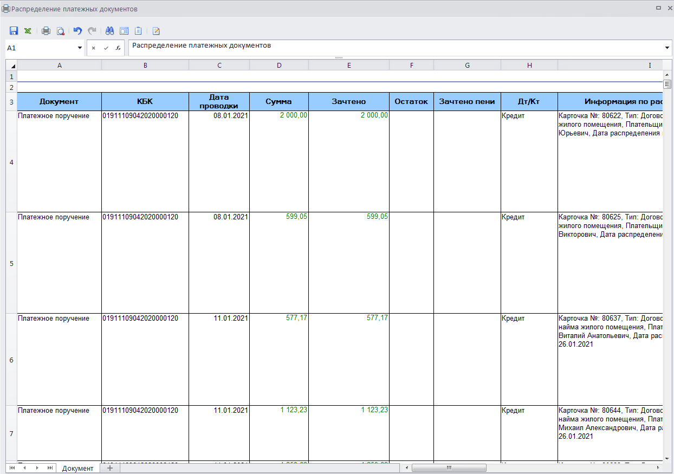

**Рисунок 35. Поиск начислений по реквизитам платежного документа**